créer un compte utilisateur avec Certiport
Saisir l’adresse suivante:
https://www.certiport.com/Portal/SSL/Login.aspx
OU VOIR LA VIDEO ICI
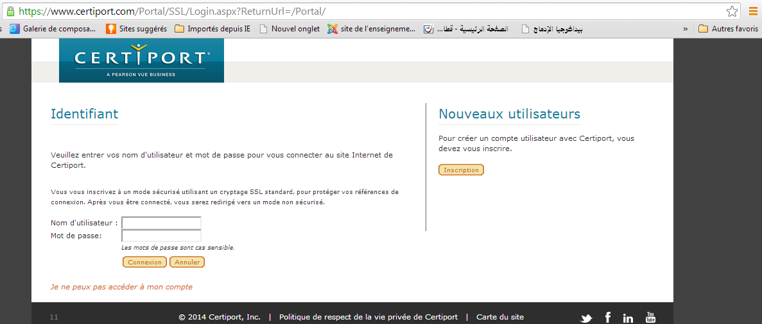

Cliquer ici

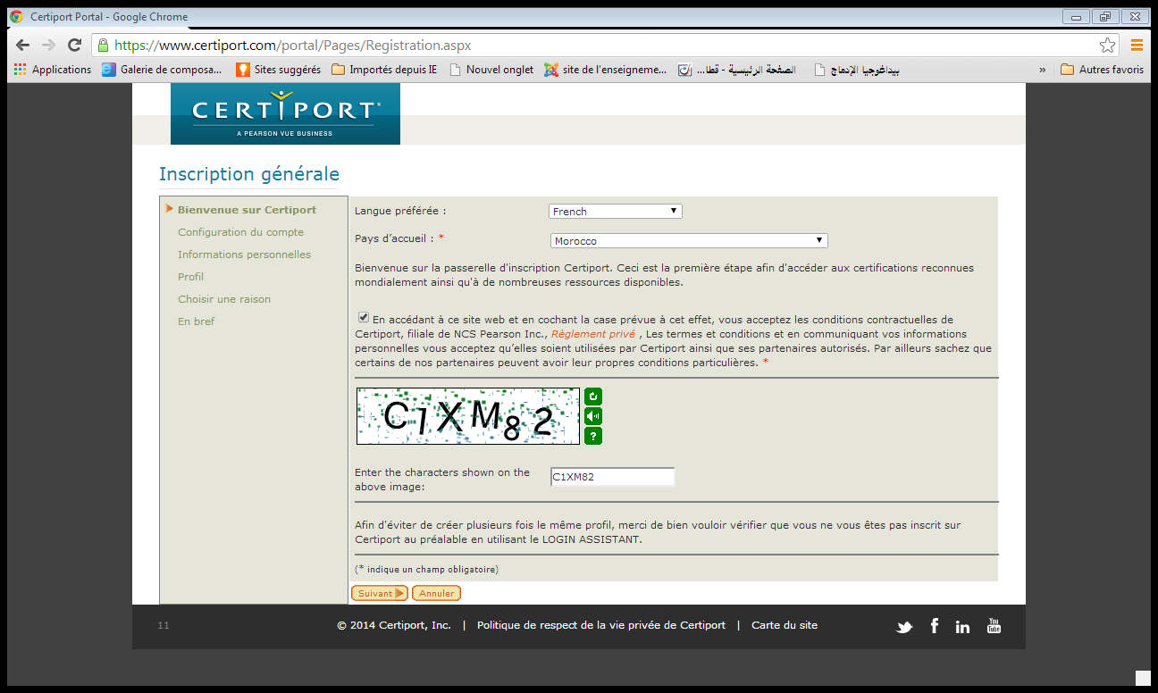
Étape suivante 2:
Langue de passer l’examen

Choisir le pays

Activer la case

Cliquer ici

Remplir le champ comme dans l’image au-dessus

Étape suivante 3:
Garder bien le nom d’utilisateur et le mot de passe
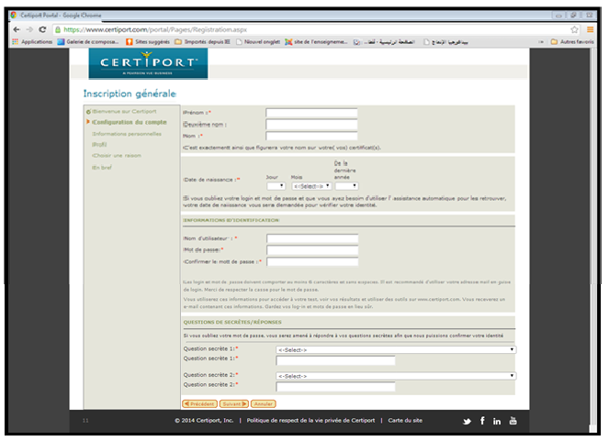
Remplir les champs
Cliquer ici
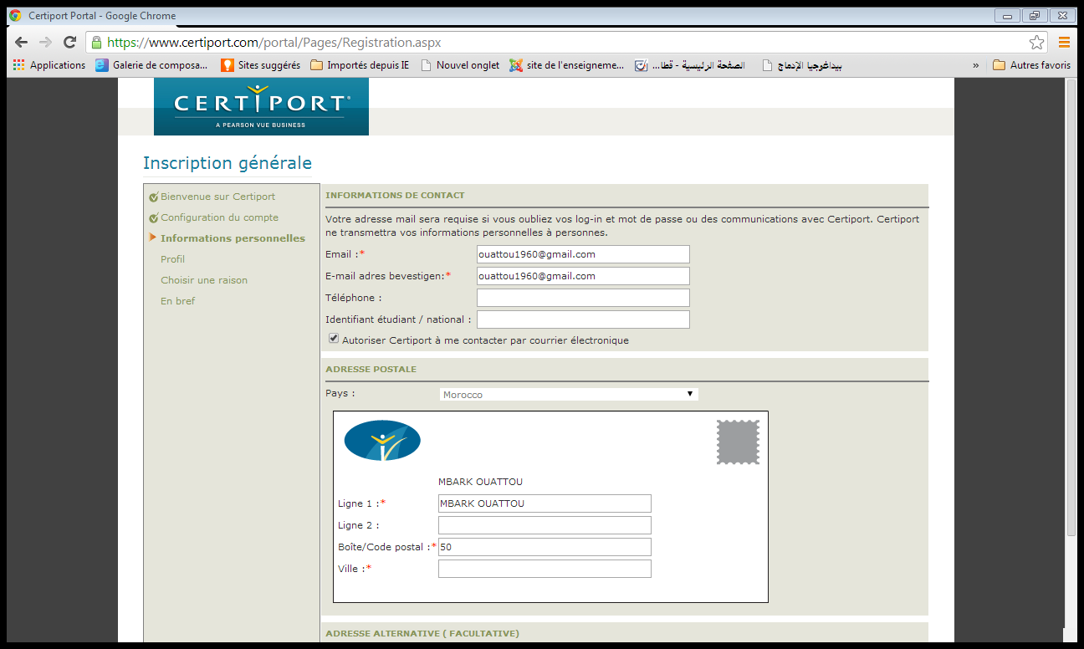
Étape suivante 4:
Clique ici
Remplir les champs
Le même email dans les 2 zones (ton email personnel)
Étape suivante 5:
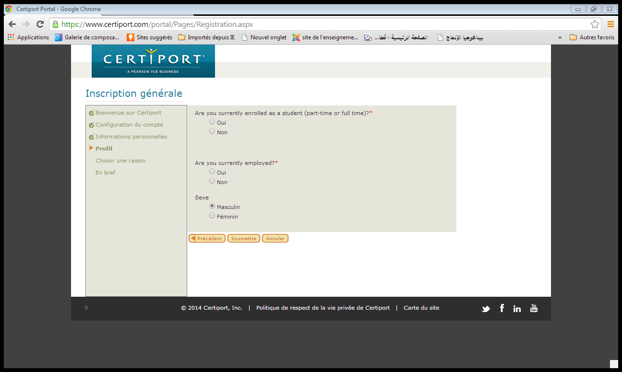

Cocher les champs

Cliquer ici

Étape suivante 6:
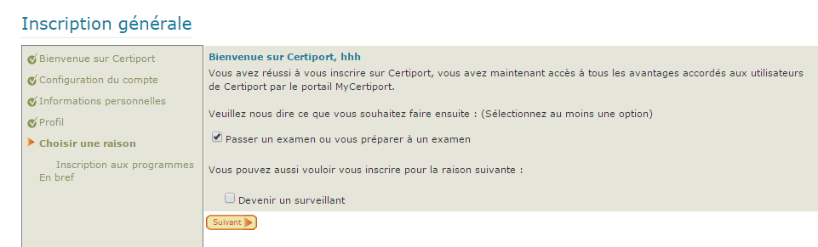
Clic ici
Étape suivante 7:
Cliquer ici
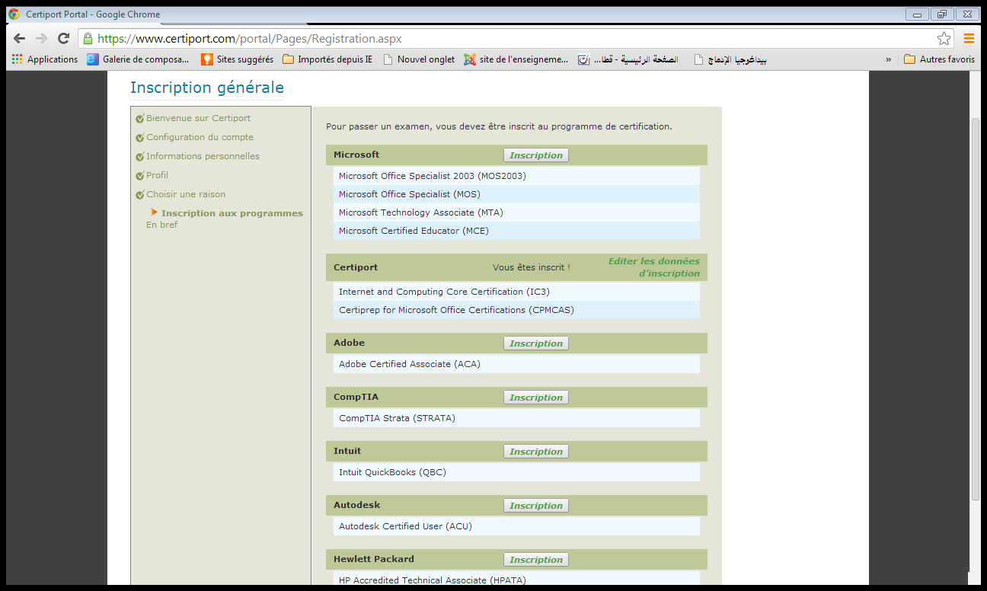

Étape suivante 8:
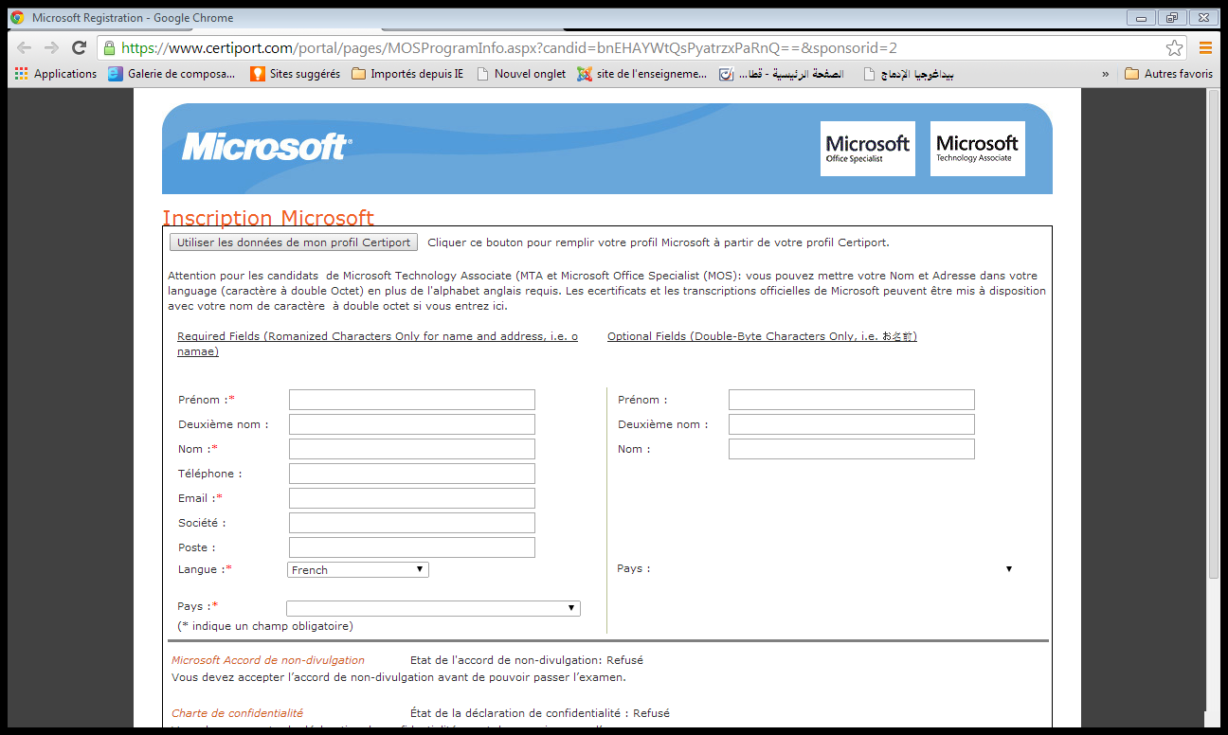
2 : Cliquer ici
1 : Cliquer ici
Cliquer ici

Étape suivante 9:
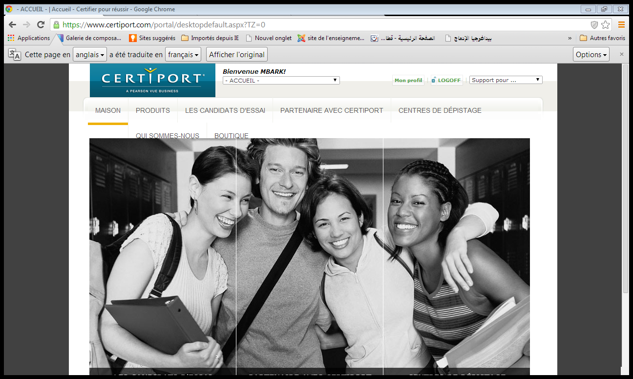
Félicitation pour la création d’un compte Certiport

Cliquer ici

